Бурмистрова Екатерина,

Горбунова Валерия

381808-1

**Отчет по Лабораторной Работе 2**

**"Сегментация изображений"**

В данной лабораторной работе мы реализовали алгоритм разбиения/слияния.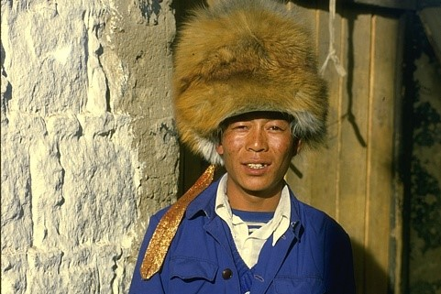 оригинал

**Подготовительная обработка:**

Сначала переведём изображение из цветового пространства BGR в цветовое пространство Lab и применим фильтр размытие ( kernel = (5, 5) ).

Результат - мы избавились от незначительных выпадов, которые могли значительно замедлить процесс разбиения.

Переведём изображение в цветовое пространство HSV.

1. **Разбиение**

На этапе разделения мы делим изображение на ровные четверти. Для каждого пикселя фрагмента $I(x,y)$:

1. для всего фрагмента высчитывается C - среднее значение value.
2. Если $I(x,y) - C >T$, результат 1, иначе - 0.

Если в фрагменте присутствуют различные значения (как 0, так и 1), продолжаем процесс разбиения и оценки. Если все индикаторы одинаковые - заполняем весь фрагмент средним значением и переходим к следующему.

Продолжаем процесс до тех пор, пока не произойдет одно из двух событий:

1. В процессе деления мы дошли до фрагментов установленного минимального размера (9 или меньше).
2. Все фрагменты стали однородными.

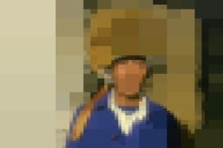

**2. Слияние**

На этапе слияния мы работаем с областями,которые мы получили на этапе разбиения. Мы аналогично считаем среднее значение С для области, затем сравниваем это значение со значениями для всех соседних областей.

Если разница между значениями С и С соседней области,попадает в допустимый диапазон,мы объединяем две эти области между собой,и присваиваем всей получившийся области цвет,равный среднему значению между С и C соседней области.

Аналогичные действия мы проделываем со всеми областями до тех пор,пока не будет ни одной области,которые можно было бы объединить между собой.Затем из получившихся областей мы получаем итоговое изображение.

